1引言 2

1.1编写目的 2

1.2背景 2

1.3定义 2

1.4参考资料 2

2总体设计 2

2.1需求规定 2

2.2运行环境 2

2.3基本设计概念和处理流程 3

2.4结构 3

2.5功能器求与程序的关系 3

2.6人工处理过程 3

2.7尚未问决的问题 3

3接口设计 3

3.1用户接口 3

3.2外部接口 3

3.3内部接口 4

4运行设计 4

4.1运行模块组合 4

4.2运行控制 4

4.3运行时间 4

5系统数据结构设计 4

5.1逻辑结构设计要点 4

5.2物理结构设计要点 4

5.3数据结构与程序的关系 4

6系统出错处理设计 5

6.1出错信息 5

6.2补救措施 5

6.3系统维护设计 5

**概要设计说明书**

# 1引言

## 1.1编写目的

本文档为《地面电源监控系统》的软件需求说明书，旨在向开发者和委托者分析本系统开发的软件需求问题。

## 1.2背景

本系统名称为《地面电源监控系统》，本项目的任务提出者为武汉迪昌科技有限公司，开发者为华中科技大学点维团队。本项目运行在铁路系统的内部服务器，连接至内部服务器数据库，由内部计算机进行访问操作。

## 1.3定义

RSSurvey => Rail Source Survey

## 1.4参考资料

1. 《参考资料——数据库说明》
2. 《参考资料——漏电计算》
3. 《参考资料——客户需要》

# 2总体设计

## 2.1需求规定

本系统可以向用户提供服务器中铁路数据的查询监控，可以全站查询、监控站点、浏览站点历史数据、查询站点电源使用情况、查询车辆使用情况、查询故障情况、将查询结果导出excel。

本系统可以返回多个页面，有如下：

1. 全站显示页面
2. 单个站场监控页面
3. 历史记录滚动图页面
4. 查询页面——车次、电源、故障

查询页面可以输出excel文件下载。

## 2.2运行环境

1. 可运行Apache + php + sql server 2008的服务器，稳定而且系统资源足够。
2. 充足带宽的网络。

## 2.3基本设计概念和处理流程

接受请求🡺分析请求执行对应的处理🡺从数据管理处取得数据🡺整合数据进入视图🡺返回视图

## 2.4结构

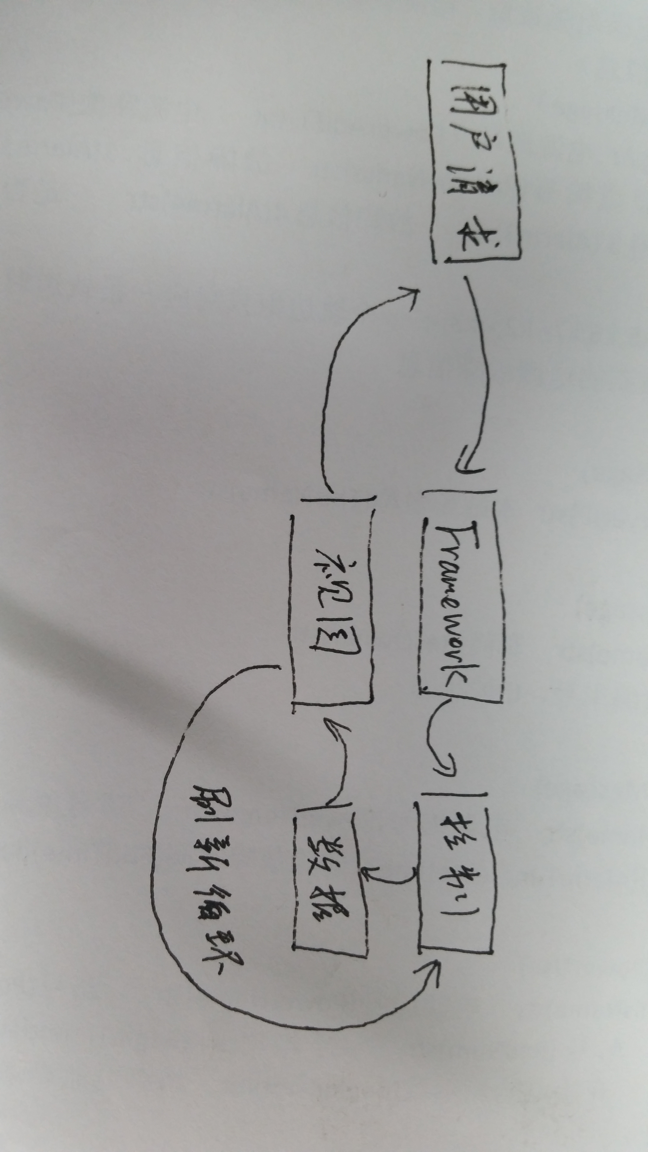

# 3接口设计

## 3.1用户接口

1. / ：对全部站场进行查询，由程序从最新数据的表中读取全部信息，整合到页面中发送至用户。
2. /survey ：对指定站场进行监测，接受一个站场id参数，返回对应站场的状况，并且每10s钟刷新数据。
3. /history ：对指定站场的某一天的信息进行检查，接受站场id和日期参数，以波动图的方式对次站场一天的所有信息进行扫描。
4. /search ：返回搜索框，接受搜索类型，起止时间，电源编号三个参数，以列表形式显示搜索结果。

## 3.2外部接口

sql server 2008 连接

## 3.3内部接口

/data/stage 获取某个站场的最新消息。

# 4运行设计

## 4.1运行控制

1. / ：分析请求🡺调用数据代理取得所有数据🡺整合视图🡺返回
2. /survey ：分析请求🡺取得视图🡺返回
3. /history ：分析请求🡺调用数据代理取得一张表的数据🡺整合视图🡺返回
4. /search ：分析请求🡺分析查询类型🡺调用代理取结果🡺整合视图🡺返回
5. /data/stage ：分析请求🡺调用代理取站场最新信息🡺转换为json🡺返回

## 4.2运行时间

数据代理占用主要时间，其它可忽略不计。

# 5系统数据结构设计

## 5.1逻辑结构设计要点

由其他系统决定。

## 5.2物理结构设计要点

由其他系统决定。

## 5.3数据结构与程序的关系

由其他系统决定。

# 6系统出错处理设计

## 6.1出错信息

1. 404：返回404页面并且用Js导回主页。
2. 战场不存在：返回错误提示站场不存在，JS跳回主页。
3. 表不存在：返回错误提示，js跳回主页。
4. 日期不存在：同上。
5. 搜索项目不存在：同上。
6. 起止日期错误：同上。

## 6.2补救措施

不存在数据存储故无须担心数据丢失。

## 6.3系统维护设计

每次调用model之前和之后Log相应消息，调用代理时也输出Log.